НП ЦО «Лицей «Столичный»

Методическая разработка внеклассного мероприятия для учащихся 5 класса
«О силе СЛОВА»
(БЕСЕДА-ИГРА).

Подготовила
О.В.Лукьяшко,
учитель русского
языка

Москва 2012

В Центре образования «Лицей «Столичный» каждую четверть проводятся с детьми внеклассные мероприятия. Тематика самая разнообразная: «Кулинарный поединок», «Хорошие манеры», «О пользе книг», «Мудрецы 21 века» (конкурс ораторского искусства) и другие. Следует отметить, что учащиеся с удовольствием и огромной ответственностью подходят к своим обязанностям, а проведённые праздники оставляют в их душах самые тёплые воспоминания. Хочется поделиться педагогическим опытом внеклассного мероприятия на тему: «О силе Слова» и показать труды учащихся.
Тема: «О силе СЛОВА».
(Беседа-игра).
(Продолжительность мероприятия – 50 минут).
Цели:
1.В игровой занимательной форме показать учащимся феноменальность слова, его назначение.
2. Развивать коммуникативные навыки, речь учащихся, творческие способности, пополнять словарный запас.
3. Воспитывать уважительное отношение к родному языку, слову, пробуждать потребность сохранять чистоту родного языка как явления национальной культуры, стремление к речевому самосовершенствованию.
Оборудование:
Компьютер, проектор, карандаши, фломастеры, краски, альбомные листы, конверты с пословицами, карточки со словами.
Сетка времени:
- Слово учителя (1 минута).
- Понимание смысла афоризма, мнения учащихся (3-4 минуты).
- Слово учителя (3 минуты).
- Размышления учащихся, работа со словом (15 минут).
- Игра (10 минут).
- Рисование слова (10 минут).
- Заключительное слово учителя (5 минут).

Слово учителя:
Здравствуйте, ребята. Сегодня мы проведём с Вами беседу-игру на тему «О силе Слова». Что может слово, какова его энергия? На эти вопросы мы попытаемся ответить сегодня. Желаю Вам хорошего настроения, творческих сил и успехов в Ваших начинаниях.
Афинский поэт-драматург Менандр, живший в 342 г. до н. э.—291 г. до н. э. сказал: «Нет ничего сильнее слова».
Как Вы, ребята, понимаете смысл этого афоризма?
Ответы учащихся (для примера):
«Слово – это лексическая единица языка».
«Слова – это действия, поступки людей».
«Слова – это мысли человека».
«Слова – это знания человека».
«Слово – это эмоции человека».
Слово учителя: Да, действительно, ребята, в каждом слове заложена сила. Нужно уметь владеть словом, знать его особенности, разбираться в его семантике (происхождении).
В ходе нашего мероприятия мы будем вести разговор о слове, творить, играть, рисовать его мир.
На уроках русского языка мы выяснили, что слова заключают в себе лексическое значение, кроме того, это действия, мысли, знания, эмоции, чувства, настроение человека.
Об особенностях слова проникновенно говорил советский педагог В.А.Сухомлинский: «Слово – тончайшее прикосновение к сердцу, оно может стать и нежным благоуханным цветком, и живой водой, возвращающей веру в добро, острым ножом, ковырнувшим нежную ткань души, и раскалённым железом, и комьями грязи…».
Ребята, на столах у Вас лежат овальные альбомные листы и фломастеры, давайте подберём к СЛОВУ эпитеты, напишем их и наклеим на доску. Итак, каким, по-вашему, может быть слово?
Ответы учащихся (ДЛЯ ПРИМЕРА):
ДОБРОЕ
ОСКОРБИТЕЛЬНОЕ
УТЕШИТЕЛЬНОЕ
СПАСИТЕЛЬНОЕ
НАПЕВНОЕ
ЗЛОЕ
НЕЖНОЕ
КРАСИВОЕ
КОЛКОЕ
ЛАСКОВОЕ
СМЕШНОЕ
ИНТЕРЕСНОЕ
Слово учителя:
Хорошо, мыслим дальше. Что может делать слово?
Ответы учащихся:
ВООДУШЕВИТЬ
УТЕШАТЬ
ВДОХНОВЛЯТЬ
НАЗЫВАТЬ
ОСКОРБЛЯТЬ
СПАСАТЬ
СМЕШИТЬ
УСПОКОИТЬ
ВЗБОДРИТЬ
«УБИТЬ»
НАУЧИТЬ
Посередине доски наклеено «СЛОВО», ребята выходят по одному и наклеивают вокруг свои эпитеты, глаголы.
Слово учителя: Ребята, что можно делать со словами?
Ответы учащихся:
БРОСАТЬ
ИГРАТЬ
КРИЧАТЬ
ГОВОРИТЬ
ШЕПТАТЬ
Слово учителя: Молодцы, ребята. Слово живое, это источник силы, тепла, положительной и отрицательной энергии.
Как связано СЛОВО с ЧЕЛОВЕКОМ?
Что получилось:

Внутренний мир человека Образование
Мировоззрение человека Мнение Знание
Душа Точка зрения Характер

Слово учителя: Ежедневно мы с Вами пополняем свой словарный запас, учимся говорить, мыслить, рассуждать. Мы редко задумываемся о том, что слова могут сворачивать горы, исполнять желания, открывать истину, если к ним относиться как к живым существам, требующим внимания и бережного отношения.
Предлагаю разделиться на группы по три человека и немного поиграть. В течение двух минут после команды «СТАРТ» Вам необходимо вскрыть конверты, собрать пословицу и объяснить её смысловое значение. За правильный ответ группа получает 5 баллов.
Задание для группы 1.
«Собери пословицу». Объясните смысловое значение:
Сердца, слово, открывающий, ключ.
Ответ: «Слово – ключ, открывающий сердца» (китайская).
Задание для группы 2.
«Собери пословицу». Объясните смысловое значение:
С, слово, места, сдвинуло, доброе, гору.
Ответ: «Доброе слово гору с места сдвинуло» (ингушская).

Задание для группы 3.
«Собери пословицу». Объясните смысловое значение:
Доброе, открывает, слово, ворота, железные.
Ответ: «Доброе слово железные ворота открывает».
Слово учителя: Делаем вывод. Добрые слова – ключ к исполнению желаний, просьб.
Предлагаю Вам следующее задание: «Продолжи афоризм». На выполнение дается три минуты. За самые оригинальные афоризмы группа получает медаль «За оригинальность мысли».
1 группа: «Слово есть…»
«Слово – врата ума, если держать их открытыми…»
2 группа: «Слово есть…»
«Слово – врата ума, если держать их открытыми…»
3 группа: «Слово – есть..»
«Слово – врата ума, если держать их открытыми…»
Ответы детей (для примера):
«Слово есть ум человека».
«Слово есть действие личности»
«Слово есть душа каждого».
«Слово – врата ума, если держать их открытыми, не станешь умным».
«Слово – врата ума, если держать их открытыми, упустишь важные мысли».
Слово учителя: Давайте посмотрим на афоризмы мудрейших:
«Слово есть образ дела» Солон.
«Слово — врата ума. Если держать их открытыми, ум ускользнет наружу».
Хун Цзычен
Ребята, вы неплохо справились с заданием, из Вас выйдут хорошие философы. Так держать!!! Мыслите, творите!

Играем дальше. Предлагаю следующее задание: «Оживи картину». Для этого мы совершим путешествие в летний лес, в тепло, которого нам не хватает в холодные дни. Максимальный балл – 3, минимальный – 1. Время выполнения: 4 минуты.
Критерии: Скорость выполнения, качество выполнения.
Задание: «Оживи картину». Вставьте потерянные слова.
Три летних месяца: _________________ июнь, _______________июль и _____________________ август. С самого начала лета природа ____________________ соками, дни будут увеличиваться до самого солнцестояния, затем ______________________ июнь покажет свой ___________________________ характер, а потом на смену придет ____________________ и __________________________ август, наградит за терпение и труд ____________________ урожаем.
В июне природа ________________________ свои силы, _________________________ растения и ____________________________ деревья, покрываясь _________________________ зеленой листвой, на полях ____________________________ рожь. От того месяц называют Хлеборост.
В июле самые __________________ и ____________________ дни, часто солнце ______________________ грозы, на небольшое время освежая природу дождями. Вот и месяц зовется Страдник.
В августе жара ___________________________ и наступают _________________________ деньки, при этом месяц самый _______________________ и __________________ на урожай. Поэтому название ему Жнивень.
Слово учителя: Молодцы!!! Вы убедились, что слова могут украшать нашу речь, делать её образной, выразительной, эмоциональной. Природа в тексте оживает, дышит, сверкает разнообразными красками.
Мы хорошо поработали со СЛОВОМ, а теперь возьмите в руки альбомный лист, карандаши или краски.
В мире существует много слов (добрых, злых, утешительных, ласковых), давайте отобразим эти слова в красках. Каждый из Вас вытягивает карточку со словом, отобразите своё слово в красках. Пусть оно оживёт.
10 минут.
Карточки со словами: нежность, любовь, зло, растерянность, радость, слёзы, огорчение, вдохновение.
ВЫСТАВКА РИСУНКОВ В ФОЙЕ ШКОЛЫ. Заголовок: «СЛОВО В КРАСКАХ».
Работы учащихся:
«НЕЖНОСТЬ»
«ЛЮБОВЬ»

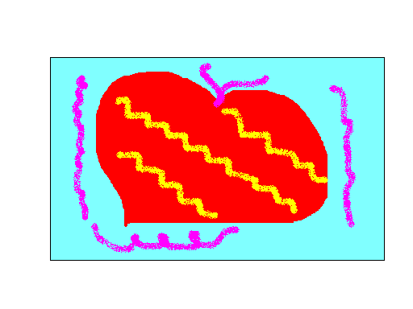
«РАСТЕРЯННОСТЬ»

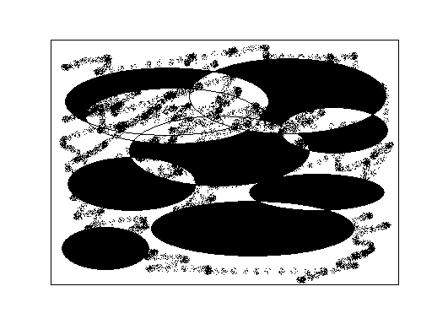

«ЗЛО»

Заключительное слово учителя:
О лексическом значении слова мы поговорим с Вами на уроках русского языка. Будьте осторожны со словами. Помните, что слово - это сила, оно способно вершить судьбы людей, исполнять желания, утешать, а подчас губить, не щадить людские души. Умение молчать, как считают многие, - это большое искусство. Люди всегда много говорили и слишком мало делали. Не на пустом месте рождалось бесконечное множество пословиц о силе человеческого слова, его значении. Сила только крепнет. Говорите добрые слова, вкладывайте в них своё тепло, позитив, положительную энергию, и тогда Вам всегда и везде будет сопутствовать удача.
Спасибо за работу. Вас ждет «ЧАЙНАЯ ГОСТИНАЯ», торты, конфеты, чай. Приятного аппетита! До новых встреч!!!

